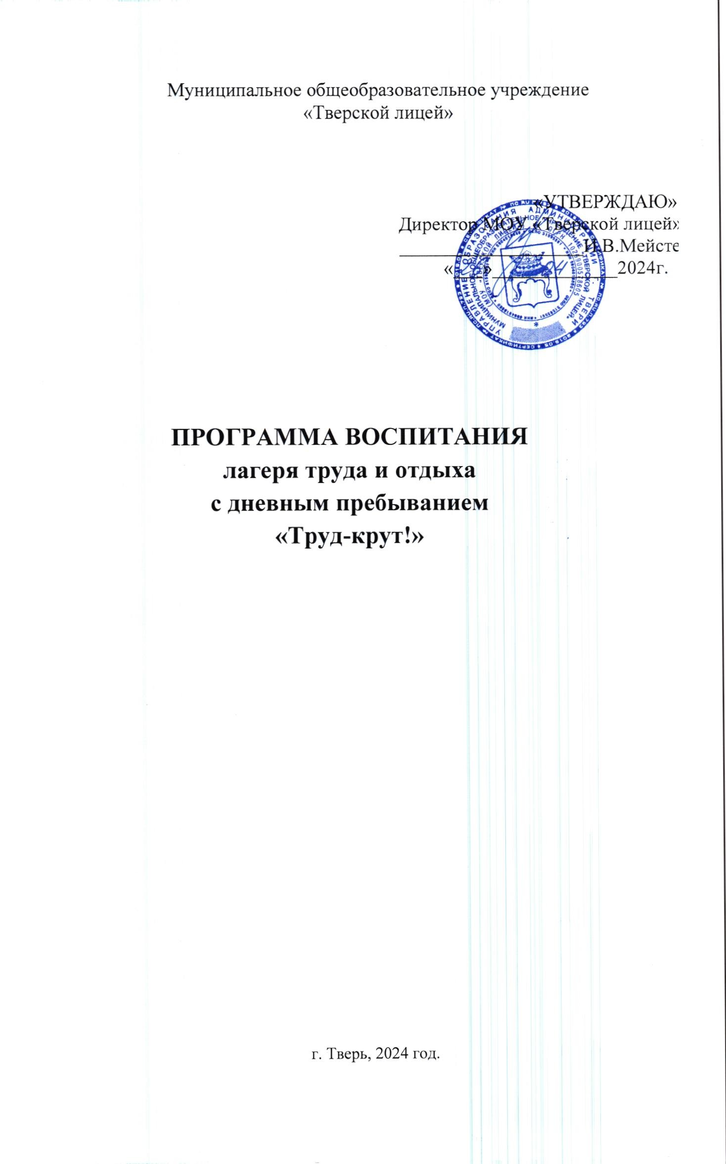

Информационная карта программы
1 | Направление  программы | Спортивно – оздоровительное, патриотическое, досуговое, трудовое, творческое, социальное
2 | Полное название  программы | Программа лагеря труда и отдыха «Труд-крут!»»
3 | Наименование субъекта Российской Федерации | Тверская область
4 | Полное наименование организации | Муниципальное общеобразовательное учреждение «Тверской лицей»
6 | Цель программы | - организация каникулярной занятости подростков  - Организация труда и отдыха учащихся
7 | Задачи | - Закрепление практических навыков работ в процессе благоустройства лицея в летний период;  - Социально – трудовая подготовка через производительный труд, самообслуживание, труд по благоустройству;  - Закрепление практических навыков проведения ремонтных работ и работ по благоустройству;  - Сохранение и укрепление здоровья воспитанников, популяризация здорового образа жизни;  - Формирование культуры межличностного общения;  - Профилактика безнадзорности, правонарушений подростков.
8 | Ожидаемый результат | -Внедрение эффективных форм организации труда и отдыха, оздоровления и летней занятости детей;  -Улучшение психологической и социальной комфортности в едином воспитательном пространстве лагеря;  -Формирование умений и навыков, приобретение жизненного опыта, адекватного поведения;  -Развитие индивидуальных способностей и задатков каждого ребёнка
9 | Краткая аннотация содержания | Во время летних каникул в лагере дети получают возможность неформального общения, что позволяет организовать и развивать самостоятельность, воспитывать личностные качества. Формировать активность, инициативность, обучать разнообразным умениям и навыкам, в том числе и трудовым. Особенным для ребёнка в лагере является ощущение личной причастности и вложения частички своего труда в работу по благоустройству. И этот труд будет замечен им самим и окружающими. В процессе модернизации образования ЛТО позволяет наполнить новым содержанием досуговую деятельность школьника в каникулярное время. Работа ЛТО направлена на организацию свободного времени, адаптации в обществе, оздоровления, развитие трудовых навыков, воспитания коммуникативных компетенций, толерантности.
10 | Направление деятельности | Время летних каникул составляет значительную часть свободного времени детей. Этот период отдыха и оздоровления наиболее благоприятен для развития творческого потенциала, совершенствования личностных возможностей, приобщения к ценностям культуры, вхождения в систему социальных связей, воплощения собственных планов, удовлетворения индивидуальных интересов в личностно значимых сферах деятельности.  Программа предусматривает разнообразные формы работы. В течение дня ребятам будут предложены и познавательные, и развлекательные, и спортивные виды деятельности, все это будет происходить в процессе игры, творчества, выполнения проектов, соревнований.
11 | Количество участников программы | 10 обучающихся,
12 | Реализация программы | 03.06.2024 – 07.06.2024 года.

Пояснительная записка.

Летнее время - наиболее благоприятная пора для развития самых разнообразных физических и творческих сил личности. Но летний отдых, в свою очередь, ставит свои проблемы - проблемы социального воспитания подростка. Детям необходимо реализовывать свои способности в силу своих психофизиологических способностей этого трудного периода жизни. И чтобы уберечь и оградить подрастающее поколение от пагубного влияния негативных проявлений жизни (вредные привычки, СМИ), необходимо создать для него такое воспитательное пространство, в котором ребёнок мог бы получить новые навыки, умения и знания, восстановить здоровье и, тем самым, полноценно и счастливо прожить этот отрезок времени - период летних каникул.
Каникулы являются периодом значительного расширения практического опыта детей, временем творческого освоения мира и самоосмысления, формирований новых умений, открытия в себе многих способностей через время активного общения. Главной идеей содержание работы лагеря труда и отдыха «Труд-крут!»является приобретение обучающимися навыков трудовой деятельности, которая столь необходима для жизни в цивилизованном мире. Сейчас становится очевидным, что для достижения успеха (быть, успешным) в современном обществе просто невозможно обойтись без культуры делового, общения, предприимчивости, трудолюбия, мастерства, честности, деловых качеств и ответственности в деловых отношениях. Труд как метод управления психическим состоянием ребёнка, так как биотренинг, помогает преодолевать присущий им эгоцентризм.
- Разработка данной программы организации летнего каникулярного отдыха, оздоровления и занятости детей была вызвана:
- необходимостью упорядочить сложившуюся систему перспективного планирования;
- обеспечением преемственности в работе лагеря предыдущих лет;
- модернизацией старых форм работы и введением новых;
- необходимостью использования богатого творческого потенциала подростков и педагогов в реализации цели и задач программы.
Таким образом, главная идея создания летнего трудового лагеря – помочь обучающимся использовать период летнего отдыха для укрепления здоровья, развития физических сил, обогащения знаниями и новыми впечатлениями. Предоставить возможность каждому подростку проявить свои творческие организаторские способности, приобщить учащихся к трудовой деятельности, расширить круг общения детей через совместное обсуждение тех или иных вопросов со своими педагогами, сверстниками.
При разработке программы также учитывалась социальная среда, в которой обитают воспитанники лагеря.
Цель: создание оптимальных условий для максимальной реализации творческих и интеллектуальных потребностей и интересов учащихся школы, обеспечивающих полноценный отдых и оздоровление.
Задачи:
- формирование и закрепление трудовых умений и навыков, привлечение школьников к производительному, социально-значимому труду, умения жить и работать в коллективе;
- формирование основ для жизненного самоопределения, профессиональная ориентация школьников;
- организация содержательного отдыха. Физическое развитие учащихся, укрепления их здоровья, выработка навыка здорового образа жизни во время каникул;
- способствовать развитию коллективистских отношений, обучение подростков коммуникативным навыкам, формирование партнёрских взаимоотношений;
- формирование готовности к выполнению разнообразных социальных функций, создание условий для самореализации обучающихся;
- профилактика правонарушений.

Основные принципы и направления деятельности.
Воспитательная деятельность в детском лагере основывается на следующих принципах:
- принцип гуманистической направленности. Каждый ребенок имеет право на признание его как человеческой личности, уважение его достоинства, защиту его человеческих прав, свободное развитие;
- принцип ценностного единства и совместности. Единство ценностей и смыслов воспитания, разделяемых всеми участниками образовательных отношений, содействие, сотворчество и сопереживание, взаимопонимание и взаимное уважение;
- принцип культуросообразности. Воспитание основывается на культуре и традициях России, включая культурные особенности региона;
- принцип следования нравственному примеру. Пример, как метод воспитания, позволяет расширить нравственный опыт ребенка, побудить его к открытому внутреннему диалогу, пробудить в нем нравственную рефлексию, обеспечить возможность выбора при построении собственной системы ценностных отношений, продемонстрировать ребенку реальную возможность следования идеалу в жизни;
- принцип безопасной жизнедеятельности. Защищенность важных интересов личности от внутренних и внешних угроз, воспитание через призму безопасности и безопасного поведения;
- принцип совместной деятельности ребенка и взрослого. Значимость совместной деятельности взрослого и ребенка на основе приобщения к культурным ценностям и их освоения;
- принцип инклюзивности. Организация воспитательного процесса, при котором все дети, независимо от их физических, психических, интеллектуальных, культурно-этнических, языковых и иных особенностей, включены в общую систему образования.

Практическая реализация цели и задач воспитания осуществляется в рамках следующихнаправлений воспитательной работы:

- гражданское воспитание, формирование российской гражданской идентичности, принадлежности к общности граждан Российской Федерации, к народу России как источнику власти в российском государстве и субъекту тысячелетней Российской государственности, знание и уважение прав, свобод и обязанностей гражданина Российской Федерации;
- воспитание патриотизма, любви к своему народу и уважения к другим народам России, формирование общероссийской культурной идентичности;
- духовно-нравственное развитие и воспитаниеобучающихся на основе духовно-нравственной культуры народов России, традиционных религий народов России, формирование традиционных российских семейных ценностей;
- эстетическое воспитание: формирование эстетической культуры на основе российских традиционных духовных ценностей, приобщение к лучшим образцам отечественного и мирового искусства;
- экологическое воспитание: формирование экологической культуры, ответственного, бережного отношения к природе, окружающей среде на основе российских традиционных духовных ценностей;
- трудовое воспитание: воспитание уважения к труду, трудящимся, результатам труда (своего и других людей), ориентации на трудовую деятельность, получение профессии, личностное самовыражение в продуктивном, нравственно достойном труде в российском обществе, на достижение выдающихся результатов в труде, профессиональной деятельности;
- физическое воспитание и воспитание культуры здорового образа жизни и безопасности: развитие физических способностей с учетом возможностей и состояния здоровья, формирование культуры здорового образа жизни, личной и общественной безопасности;
- познавательное направление воспитания: стремление к познанию себя и других людей, природы и общества, к знаниям, образованию.

Механизм реализации
Программа ориентирована на первичный временный детский коллектив.

Лагерный день начинается линейкой, где подводятся итоги предыдущего дня и объявляются планы на текущий день; в течение лагерного дня ребята обеспечиваются двухразовым питанием (завтрак, обед), участвуют в трудовой деятельности и культурно-массовых мероприятиях.
Трудовой инвентарь: грабли, мётлы, вёдра, рабочие перчатки, садовые секаторы, тяпки
Участники лагерной смены: учащиеся МОУ «Тверской лицей»

Этапы реализации программы

Подготовительный
Разработка программы деятельности
Подготовка методических материалов
Организационный(первые
Цель: помочь ребятам в адаптации к условиям ЛТО
Задачи:
• создать благоприятную психологическую атмосферу, выявить интересы ребенка
• сформировать основы самоуправляемого детского коллектива, закрепить ценностно-ориентированные формы межличностного общения и поведения.
Система дел организационного периода:
• общий сбор участников ЛТО, знакомство с программой
• выборы органов детского самоуправления в команде
• открытие смены
• оформление уголка
Основной
Цель: реализация содержания программы
Задачи:
• организовать условия для проявления самобытности каждого ребёнка, его духовного и трудового потенциала
• организация деятельности органов самоуправления
• организовать разнообразную трудовую деятельность
• включить участников ЛТО в различные формы игровой деятельности
Система дел основного периода:
Вовлечение детей и подростков в различные виды коллективно-творческих дел
Проведение подвижных игр, игровых ситуаций, эстафет
Уход за памятниками и могилами погибших воинов
Заключительный (последние 2 дня)
Цель: подведение итогов ЛТО
Задачи:
• анализ реализации программы
• показ индивидуальных и коллективных достижений
Система дел заключительного периода:
• подведение итогов работы детских коллективов и детей, награждение
• закрытие смены
Рефлексия
Оправдались ли надежды детей на полноценный и интересный отдых в лагере труда и отдыха

Кадровое обеспечение

Из числа педагогических работников школы приказом директора школы назначаются: начальник лагеря, воспитатели.
Начальник лагеря руководит его деятельностью, ведёт документацию, отвечает за организацию питания воспитанников, охрану труда в Лагере Воспитатели осуществляют воспитательную деятельность по плану Лагеря: организуют трудовую деятельность, проводят досуговые мероприятия, следят за соблюдением режима дня, правил безопасного поведения, правил пожарной и антитеррористической безопасности.

Методические условия предусматривают:
- наличие необходимой документации, программы, плана;
- проведение инструктивно-методических сборов с педагогами до начала лагерной смены.

Охрана жизни и здоровья детей.
Весь персонал Лагеря несёт ответственность за жизнь и здоровье детей во время их пребывания в Лагере.
Педагогические сотрудники, работающие в Лагере и дети должны строго соблюдать дисциплину, режим дня, план работы, положения охраны труда, правила пожарной и антитеррористической безопасности.
Начальник Лагеря проводит инструктаж по охране труда для сотрудников, воспитатели проводят инструктаж для детей с последующей регистрацией в журналах установленного образца.
Организация питания осуществляется на базе столовой лицея.

План-сетка на каждый день
 | Мероприятие
1 день  (3.06) | - Открытие лагеря труда и отдыха  - Инструктаж по охране труда, пожарной и антитеррористической безопасности, ПДД  - Распределение обязанностей среди обучающихся.  Выбор органа детского самоуправления - Совет лагеря  - Определение законов лагеря  - Знакомство с режимом, планом работы
2 день  (4.06) | -Инструктаж по безопасности работы и садовым инвентарём  - Инструктаж по правилам безопасного поведения на улице и дома.  - «Трудовой десант» – благоустройство территории  - Просмотр фильмов на патриотическую тему: художественных,  документальных.
3 день  (5.06) | - Инструктаж по правилам личной безопасности  - «Трудовой десант» – благоустройство цветников  - Оформление летописи Лагеря  - Беседа по ЗОЖ
4 день  (6.06) | - Инструктаж по технике безопасности  - «Трудовой десант»  - КТД. «О спорт – ты - мир»  - Технологические игры на сплочение коллектива.
5 день  (7.06) | - Инструктаж по технике безопасности  - «Трудовой десант» – благоустройство территории  - Прощание с Лагерем  - Подведение итогов смены  - Конкурс коллажей "Вместе мы едины!"

ОЖИДАЕМЫЕ РЕЗУЛЬТАТЫ
      - Внедрение эффективных форм организации труда и отдыха, оздоровления и летней занятости детей;
- Улучшение психологической и социальной комфортности в едином воспитательном пространстве лагеря;
- Формирование умений и навыков, приобретение жизненного опыта, адекватного поведения;
- Развитие индивидуальных способностей и задатков каждого ребёнка.

